Техническое задание

Создание и организация компьютерного клуба

1.Описание объектов

Предметной областью данной работы является компьютерный клуб. Информационная система разрабатывается для сотрудников и пользователей игровой библиотеки и устройствами для её использования.

В компьютерном клубе работают администратор, который занимается работой с клиентами, счетами, ремонтом техники; руководитель, который занимается принятием на работу в клуб и составлением графика работы; курьер, главная обязанность которого – доставка заказа адресату.

Сначала клиент за определённую цену заказывает услугу с определённым названием. Устанавливается дата оказания услуги. Услуга может являться арендой или бронированием.

В первом случае, аренда, заказанный товар доставляется курьером в точку получения с указанием ФИО клиента, количеством и определённым сроком пользования.

Во втором случае, бронирование, клиент использует выбранный им продукт на месте, при этом указывается ФИО клиента, дата активации услуги и в каком количестве.

Структурное подразделение включает в себя склад и отдел кадров с указанием даты начала и окончания работы.

Отдел кадров занимается составлением плана работы и графика работы, также принятием на работу в компьютерный клуб.

В объекте управления представлены люди тесно связанные с клубом, персонал клуба, с указанием ФИО, должности и контактной информации.

Склад является местом хранения мебели, с указанием наименования мебели, электронное оборудование, также с указанием названия.

К электронному оборудованию относятся автоматы самообслуживания , с указанным кодом товара, который можно приобрести по наименованию этого товара.

Также к складу относится системное обеспечение, в котором указывается код лицензии, дата покупки, название. И библиотека игр, которые подразделяются по названию, дате покупки, жанру и платформе.

Разрабатываемая система помогает осуществлять роботу более продуктивно и максимально эффективно и надёжно.

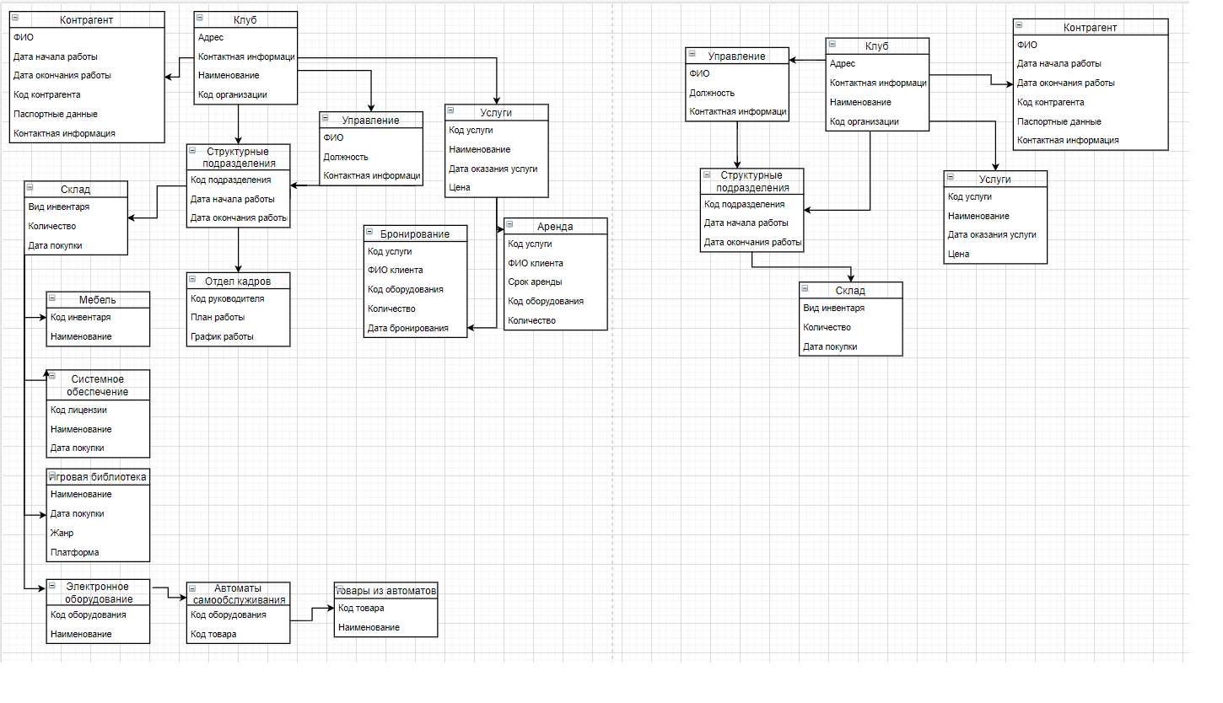

2.Процессы

Сначала клиент выбирает, каким образом он хочет воспользоваться предложенной ему услугой, заказать по определённому адресу или использовать оборудование на месте, в зале клуба. Оба варианта производятся через оплату на кассе, и при обоих случаях ведётся учёт оборудования на складе.

Если он выбирает заказ оборудования, то администратор осуществляет подтверждение и оформления заказа.

Затем администратор предоставляет информацию о заказе курьеру, тот в свою очередь осуществляет транспортировку оборудования в указанный адрес и представляет отчёт о доставке администратору. По истечению времени аренды клиент возвращает заказ в клуб, после чего оборудование передаётся на слад клуба для дальнейшего использования.

Если же клиент выбрал использовать оборудование в зале клуба, то администратор проверяет оборудование. В том случае, если оборудование не исправно, то заменить его или починить.

При замене оборудования, администратор берёт необходимое рабочее оборудование из склада.

При бронировании оборудования при истечении времени, клиент покидает клуб.

Так же владелец клуба даёт указания администратору в виде подготовки к какой-либо акции. Владелец клуба может дать согласие или отказ на предложения администратора.

А администратор, в свою очередь, отправляет отчёт владельцу, в котором указывается необходимая операция для владельца и предложения.

Действующее лицо – Клиент

Варианты использования:

А) Аренда оборудования:

1) Указание ФИО клиента

2) Указание адреса доставки

3) Указание срока аренды

4) В каком количестве арендовать

5) Оплата за оказание услуги

Б) Бронирование оборудования:

1) Указание ФИО клиента

2) Указание даты бронирования

3) В каком количестве бронировать

4) Оплата за оказание услуги

Действующее лицо – Администратор

Варианты использования:

А) Аренда оборудования:

1) Подтверждение оплаты

2) Оформление заказа

3) Предоставление информации о заказе курьеру

4) Получение отчёта о доставке

Б) Бронирование оборудования:

1) Подтверждение оплаты

2) Проверка оборудования

­- замена неисправного оборудования на исправное, при необходимости

- предоставление возможности пользоваться оборудованием

В) Работа с владельцем клуба

1) Представление отчёта

- предоставление необходимой владельцу информации

- предоставление предложений

- предоставление информации о доходах/расходах

2) Получения указаний от владельца клуба

Г) Получение жалобы от клиента

1) Решение проблемы

2) Поиск компромисса

Действующее лицо – Курьер

А) Получение информации о заказе от администратора

Б) Транспортировка оборудования

В) Доставка оборудования

Г) Предоставление отчёта о доставке администратору

Действующее лицо – Владелец

Варианты использования:

А) Предоставление указания администратору:

1) Подготовка к акции

2) Отказ/принятие предложения администратора

Б) Ознакомление с отчётом от администратора

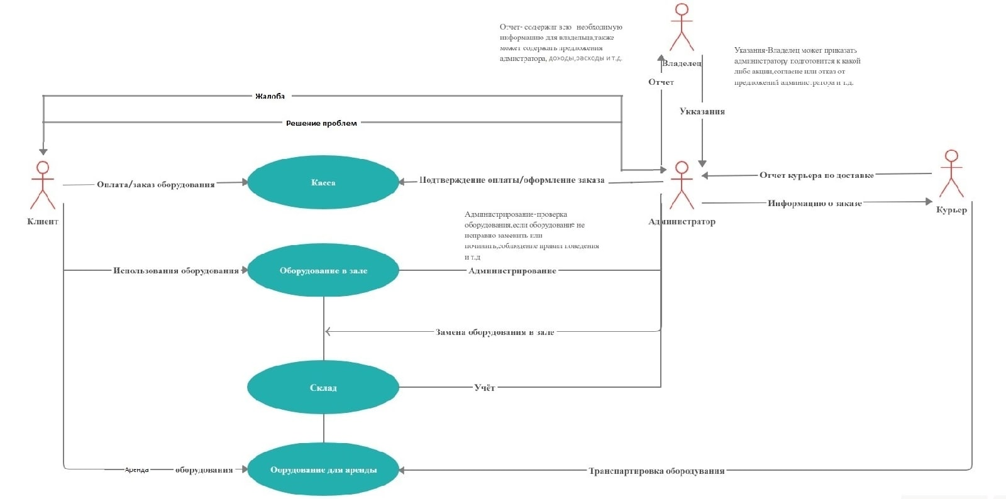

3. ER-диаграмма и словарь данных

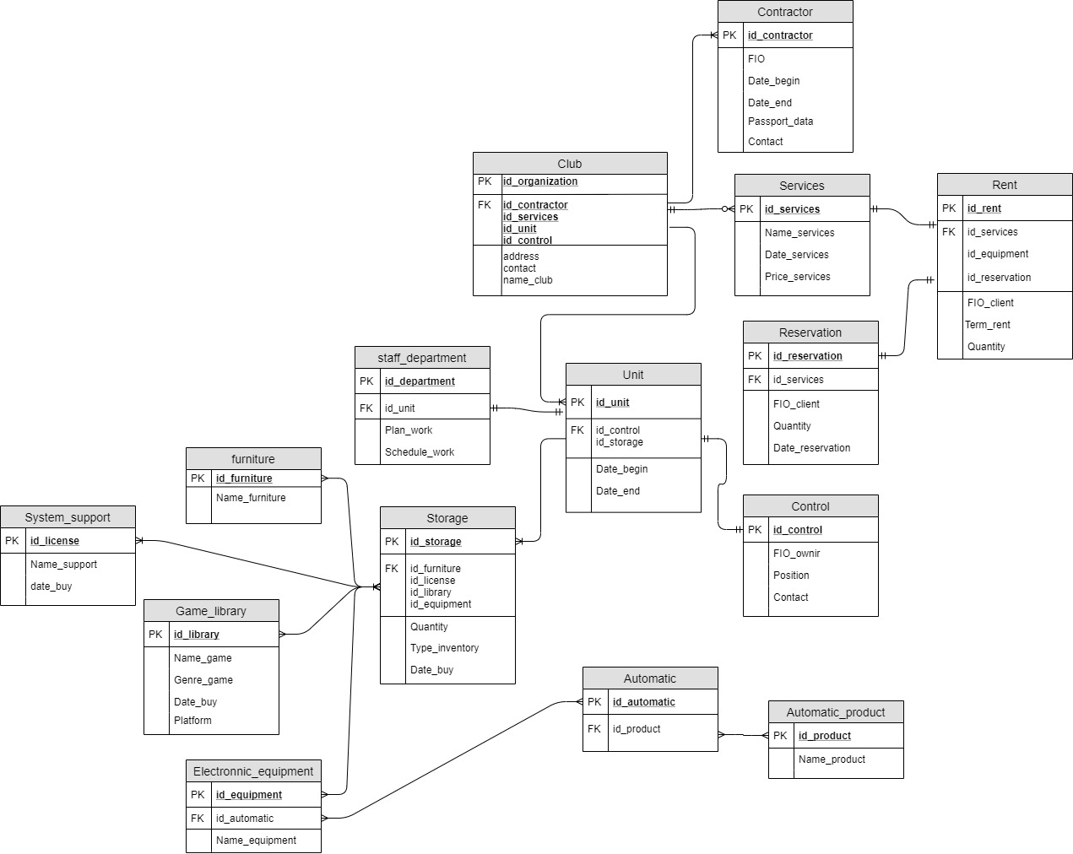

|  |  |  |  |
| --- | --- | --- | --- |
| Table | Field | Format | Key |
| Contractor | id_contractor | int | PK |
|  | fio | varchar(50) |  |
|  | date_begin | date |  |
|  | date_end | date |  |
|  | passport_data | varchar(100) |  |
|  | contact | varchar(50) |  |
| Club | id_organization | int | PK |
|  | id_contractor | int | FK |
|  | id_ services | int | FK |
|  | id_unit | int | FK |
|  | id_control | int | FK |
|  | address | varchar(50) |  |
|  | contact | varchar(50) |  |
|  | name_club | varchar(50) |  |
| Services | id_services | int | PK |
|  | name_services | varchar(50) |  |
|  | date_services | date |  |
|  | price_services | float(8,2) |  |
| Rent | id_rent | int | PK |
|  | id_services | int | FK |
|  | id_equipment | int | FK |
|  | id_reservation | int | FK |
|  | fio_client | varchar(50) |  |
|  | term_rent | date |  |
|  | quantity | int |  |
| Reservation | id_reservation | int | PK |
|  | id_services | int | FK |
|  | fio_client | varchar(50) |  |
|  | quantity | int |  |
|  | date_reservation | date |  |
| Unit | id_unit | int | PK |
|  | id_control | int | FK |
|  | id_storage | int | FK |
|  | date_begin | date |  |
|  | date_end | date |  |
| Staff_department | id_department | int | PK |
|  | id_unit | int | FK |
|  | plan_work | varchar(500) |  |
|  | schedule_work | varchar(500) |  |
| Control | id_control | int | PK |
|  | fio_ownir | varchar(50) |  |
|  | position | varchar(50) |  |
|  | contact | varchar(50) |  |
| Furniture | id_furniture | int | PK |
|  | name_furniture | varchar(50) |  |
| System_support | id_license | int | PK |
|  | name_support | varchar(50) |  |
|  | date_buy | date |  |
| Game_library | id_library | int | PK |
|  | name_game | varchar(50) |  |
|  | genre_game | varchar(50) |  |
|  | date_buy | date |  |
|  | platform | varchar(50) |  |
| Electronnic_equipment | id_equipment | int | PK |
|  | id_automatic | int | FK |
|  | name_equipment | varchar(50) |  |
| Automatic | id_automatic | int | PK |
|  | id_product | int | FK |
| Automatic_product | id_product | int | PK |
|  | name_product | varchar(50) |  |
| Storage | id_storage | int | PK |
|  | id_furniture | int | FK |
|  | id_license | int | FK |
|  | id_library | int | FK |
|  | id_equipment | int | FK |
|  | quantity | int |  |
|  | type_inventory | varchar(50) |  |
|  | date_buy | date |  |

4. Выбор стека

Для реализации клиентской части будет создано desktop-приложение. Для ведения учета будет разработана база данных. В целом это будет работать лишь локально на компьютере администратора.